Mit adjak a páromnak? Tuti ajándéktippek barkácsőrülteknek
Sokan szeretnek fúrni, faragni, felújítani, imádják a kézműves tevékenységeket, vagy a kert a mindenük. Karácsonykor őket legkönnyebben a hobbijukhoz nélkülözhetetlen szerszámmal vagy géppel vehetjük le a lábukról. A Praktiker szakértője összegyűjtött néhány hasznos tippet azoknak, akik barkácsőrülteket, kertimádókat szeretnének megajándékozni.
Ha párunk, családtagunk igazi ezermester, kertbarát vagy szeret kézműveskedni, és ezért a választékot böngészve órákat tölt el barkácsáruházban, ne is gondolkodjunk tovább az ajándékon: garantált lesz a siker, ha hobbijukhoz szükséges szerszámmal vagy géppel lepjük meg őket! Inspiráló ajándékötletek következnek a Praktiker szakértőjétől.
Ezekre a szerszámokra bármikor szükség lehet
Otthonunkban, a ház körül vagy a kertben számtalan teendő akad: bármikor csöpöghet a csap, meglazulhat a kilincs, új kép kerülhet a falra, bútort szeretnénk összeszerelni. A Praktiker szakértője szerint ezért az alapszerszámokat általában mindenki értékeli. Előfordul, hogy a készlet hiányos vagy régi dolgokból áll, így bármikor jól jöhetnek az új munkaeszközök. Főleg, ha egy praktikus szerszámosládában kapjuk, ami olyan, mintha egy jól rendszerezett varázsdoboz lenne. Hosszú távon is megtérül, ha a ládába kerül kalapács, kombinált fogó, imbuszkulcs, fázisceruza, villáskulcs, dugókulcs és T-kulcs. Ezek nemcsak megkönnyítik a javításokat, hanem akár a kreatív projektekben is segítségünkre lehetnek. Minél többféle méretben sorakoznak egymás mellett, annál kevesebb dolog lesz, ami kifoghat rajtunk. Haladó barkácsoló esetén gurulós szerszámos kofferben vagy szerszámkocsiban is gondolkodhatunk, amibe sokkal több minden fér, mint egy szerszámos táskába. Mielőtt azonban beleugranánk a vásárlásba, mindenképp kérjünk tanácsot szakértő eladótól.
Tuti befutó gépek, amelyekre a barkácsolók vágyhatnak
Ha nem szeretnénk elveszni a különféle gépek leírásában és a kínálati bőségben, a célirányos vásárláshoz érdemes kipuhatolni, pontosan mire van szüksége az ajándékozottnak, és mennyire tapasztalt barkácsoló – hívja fel a figyelmet a Praktiker szakértője.
Az alapvető eszközök közé tartozik a fúrógép: a kézi akkus változat praktikus kisebb munkákhoz, így lyukak fúrásához fába, fémbe, műanyagba, gipszkartonba. A nyomatékszabályozó miatt csavarozásra is alkalmas, ezért bútorok összeszereléséhez is használhatjuk.
A sarokcsiszolónak szintén sok hasznát vehetjük, miután a kiegészítő tartozékoknak köszönhetően alkalmas például vágásra, csiszolásra, polírozásra, ezért minden barkácsoló legjobb barátja.
Könnyen kezelhető és sokoldalú munkaeszköznek számít a dekopírfűrész is, ami nélkülözhetetlen lehet hobbibarkácsoláshoz, más otthoni projektekhez, hiszen kiváló fafelületek (például bútorlapok, laminált padló), műanyagok vagy fémek darabolására, vágására.
A szakértő szerint a barkácsolás szerelmesei gyakran különös vonzalmat éreznek a multifunkciós gépek iránt, amelyek több megoldást egyesítenek magukban. A cserélhető fejek révén használhatók vágásra, csiszolásra, marásra, kisebb javításokra, a legtöbbjük szabályozható fordulatszámú, és létezik vezetékes, valamint akkus változatban. Az ilyen gép tuti befutó, ha ajándékozásról van szó, mert ha ügyesen, szakértő segítségével választunk, több szerszámot is kiválthat, ezért helytakarékos megoldás, ami akár egy életen át segítségünkre lehet.
Kerti kisgép ajándékba? Miért ne?!
A kertbarátok akár egy trendi kézi ásóra is csodálattal tekintenek, de ha komolyabb ajándékötletre van szükségünk, ismernünk kell az ajándékozott felszereltségét, ami alapján tippeket tudunk gyűjteni kertészeti lapokban, barkácsáruház online vagy print magazinjában. Abonyi Péter, a Praktiker szakértője szerint több olyan hasznos elektromos kis eszköz is van, amellyel a kertészkedőket le tudjuk venni a lábukról.
Hamar eljön a tavasz és azzal együtt az év első fűnyírása is. Ehhez most is beszerezhetjük a vezetékes vagy akkus fűnyírót. Utóbbi előnye, hogy nem kell kábellel babrálni, és nyírás közben figyelni a vezetéket, működése pedig halk.
Ha elsődleges a kényelem, a robotfűnyíró lehet telitalálat: főleg nagy kerteknél jöhet jól, hogy nem kell órákig tologatni a gépet. Hatékonyan és csendesen dolgozik, nyírás után nem hagy csíkokat, és jó a fogyasztása.
Ahogy tartósan eltűnnek a fagyok, előkerülhet a sövénynyíró a ritkító és alakító metszéshez. Az egyszerűbb kezelhetőség érdekében érdemes könnyebb, ergonomikus kialakítású akkus nyírót választani, de itt is fontos, hogy vásárlás előtt kérdezzünk meg szakembert – emlékeztet rá Abonyi Péter.
A kert- és telektulajdonosoknak a mini akkumulátoros láncfűrész is jó szolgálatot tehet, mert gyorsan és hatékonyan lehet vele ágakat vágni, sőt kisebb barkácsprojektekhez is használható.
A szakértő arra is emlékeztet, hogy ha az áruházban épp nincs is kiállítva minden kerti gép, online piactéren is fel tudjuk mérni a választékot, és meg tudjuk venni a kiszemelt terméket. Az áruház rendszeresen hirdet akciókat, amelynek köszönhetően akár kedvezőbb áron is találhatunk márkás gépeket.
Ajándékötletek „csináld magad” rajongóknak
Sokan szeretik a kreatív tevékenységeket: a bútorfelújítástól kezdve a modellezésen át az ékszerkészítésig számtalan példát lehet hozni. Ezekhez sokféle szerszámra, kisebb gépre, alapanyagra van szükség, amiket barkácsáruházban is be lehet szerezni. A Praktiker szakértője szerint népszerű és sokoldalúan felhasználható többek között a ragasztópisztoly, a gravírozó és a tűzőgép, az elektromos kézi fúró és a kézi csiszológép, a kézi fűrész, a kézi véső, vagy például a drótvágó és a különböző méretű ollók. Ráadásul egyes szerszámokat eltérő méretben, készletben is meg tudunk venni. Nem nehéz tehát a különféle munkaeszközökből és alapanyagokból olyan gazdag válogatást összeállítani, amivel meglephetjük a párunkat, családtagunkat és támogathatjuk, inspirálhatjuk őt kedvenc kézműves tevékenységében.
A Praktiker szakértője szerint:A barkácsáruház ma már sokoldalú piactér, ahol az otthonfelújításhoz és -szépítéshez használt anyagokat, eszközöket vagy a különféle barkácsgépeket ugyanúgy széles választékban találhatjuk meg, mint a lakberendezési vagy a kertészeti termékeket, így nemcsak barkácsoláshoz, kertészkedéshez tudunk ajándékötletet gyűjteni. A tervezésben és a döntésben pedig szakértő eladók segítenek. Emellett manapság online is könnyen tudunk tájékozódni és vásárolni, mert felhasználóbarát webáruház és mobilapplikáció részletes leírással, képekkel segíti a választást, ráadásul a vásárló dönti el, kiszállítást kér vagy személyes áruházi átvételt.
Sajtókapcsolat:
- Födő Tamás
- Front Page Communications
- fodo.tamas@frontpage.hu
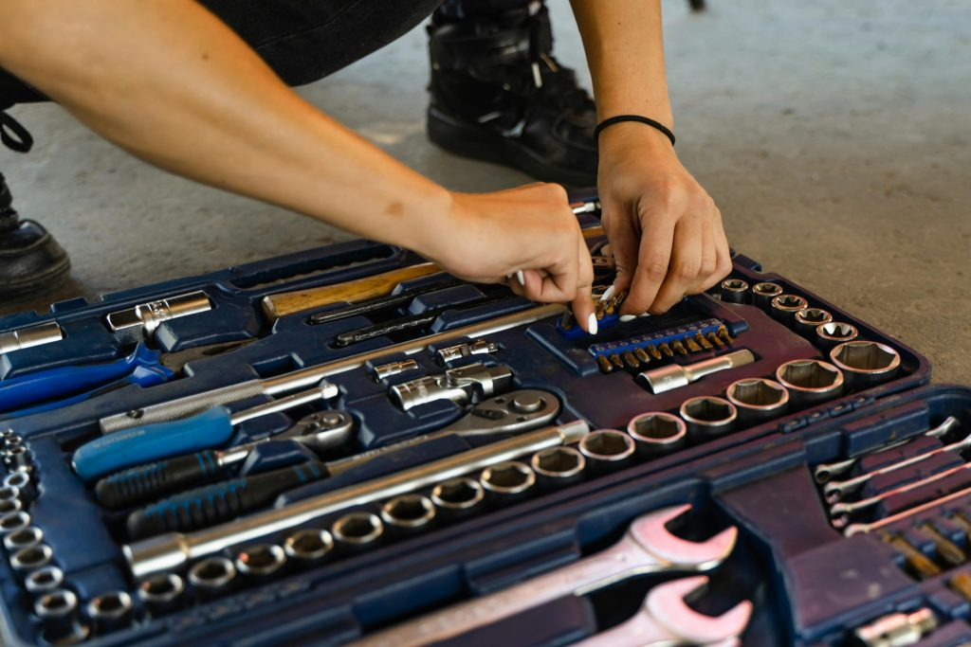 | © Praktiker
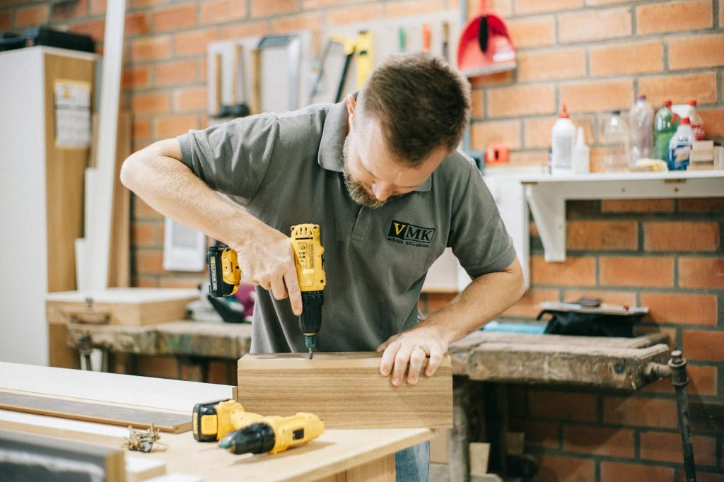 | © Praktiker
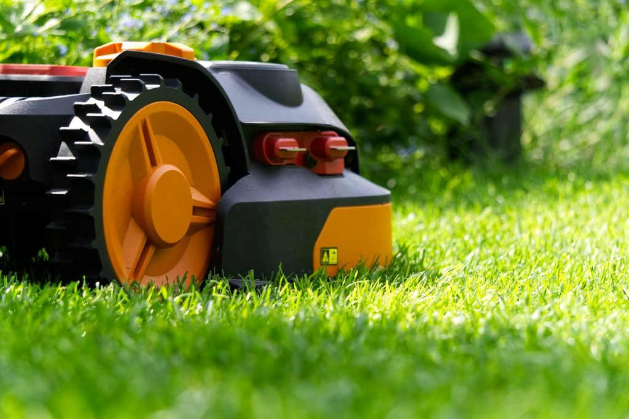 | © Praktiker
 | © Praktiker
Eredeti tartalom: Praktiker
Továbbította: Helló Sajtó! Üzleti Sajtószolgálat
Ez a sajtóközlemény a következő linken érhető el:

